二丁彈性課程---家庭教育教學花絮
教學者：素滿老師 繪本：爺爺一定有辦法111.9.8 + 111.10.13
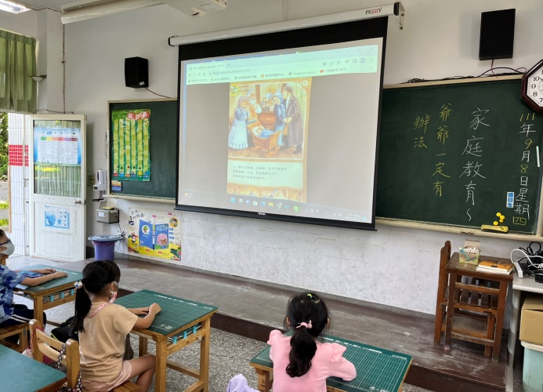 | 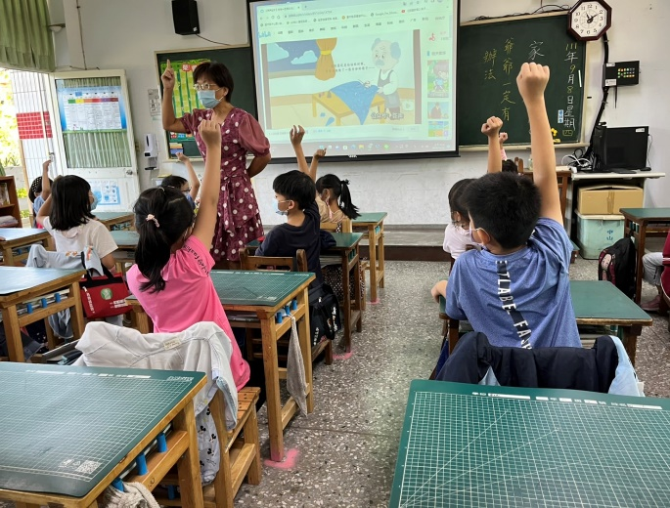
觀賞爺爺一定有辦法動畫 | 老師問故事情節學生踴躍回答
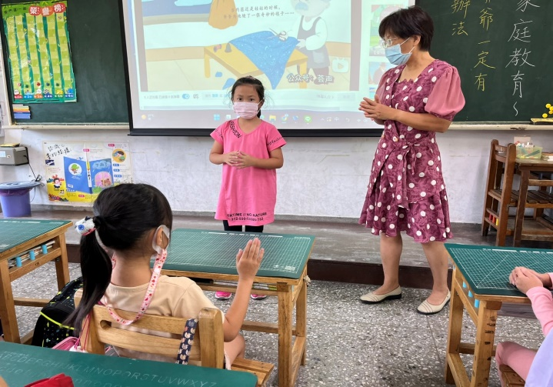 | 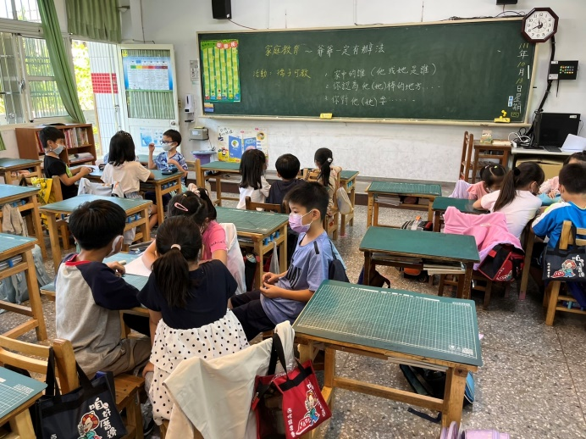
學生說出故事重點 | 各組進行討論
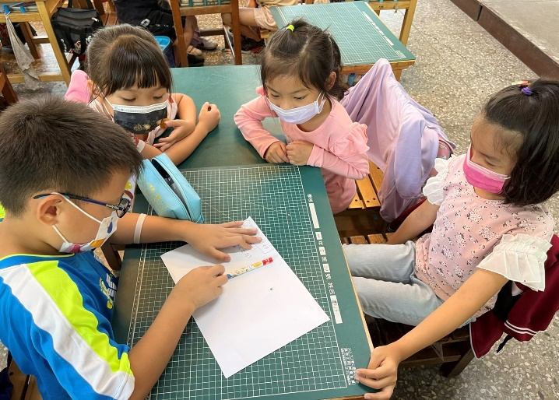 | 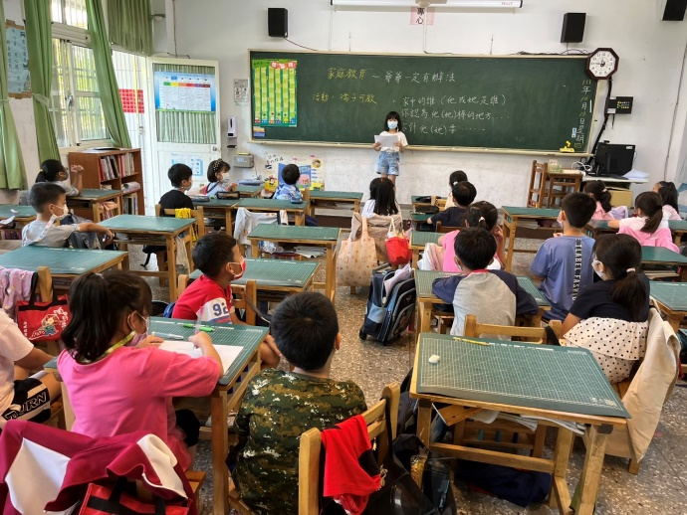
把小組討論內容記錄下來 | 學生上台分享小組討論內容

